
ВОРОНЕЖСКИЙ ГОСУДАРСТВЕННЫЙ УНИВЕРСИТЕТ
Факультет романо-германской филологии

«В БУДУЩЕЕ с ВГУ - 2026»

ОЛИМПИАДА ПО АНГЛИЙСКОМУ ЯЗЫКУ ДЛЯ ШКОЛЬНИКОВ
Приглашаются учащиеся 9 - 11 классов. Олимпиада проводится в 3 тура: отборочный (заочный, в Интернет), письменный (очный, в ВГУ) и устный финальный (очный, в ВГУ).

Для участия в отборочном туре учащимся необходимо перейти по ссылке: https://rgfolymp.ru/. Доступ к Олимпиаде будет открыт 17 ноября 2025г. Регистрация осуществляется перед началом выполнения теста. Заранее регистрироваться не нужно!

Первый (онлайн) тур будет проходить с 17 ноября по 30 ноября 2025г. Участник может выбрать для решения заданий любой день до 30 ноября включительно. Общее время на выполнение заданий ограничено.

Участники, набравшие проходную сумму баллов, будут приглашены на второй очный письменный тур Олимпиады, который состоится 20 декабря 2025г. на факультете романо-германской филологии ВГУ.

Очный устный тур планируется провести в январе 2026г. на факультете романо-германской филологии ВГУ. Дата проведения будет объявлена дополнительно.

Победитель и призеры Олимпиады будут отмечены
дипломами и памятными призами.


Цель олимпиады «В БУДУЩЕЕ с ВГУ - 2026» – выявление талантливых учащихся, добившихся высоких результатов в сфере изучения английского языка, развитие их творческих способностей, интереса к научно-исследовательской деятельности в области лингвистики; поддержка одаренных детей в их профессиональной ориентации и продолжении образования; развитие готовности и способности школьников осуществлять речевое общение на английском языке.

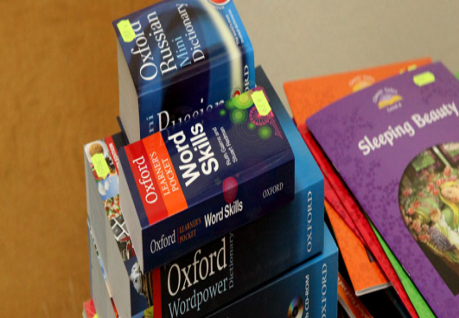

Контактные данные оргкомитета олимпиады:
Адрес: г. Воронеж, пл. Ленина, д. 10 (факультет РГФ ВГУ)
Сайт факультета РГФ: https://www.rgph.vsu.ru/
Тел.+7 906-581-93-72, Овчинникова Наталья Игоревна

